Муниципальное казённое дошкольное образовательное учреждение
детский сад «Теремок»
Маслянинского района Новосибирской области

Секция: дошкольное образование

«Уголок уединения»
Дизайнерский проект

Автор: воспитатель
Кривошеина Юлия Викторовна

р.п. Маслянино
2020

Содержание проектной работы:

- Паспорт проекта 3
- Введение 4-5
- Основная часть
  - Организационно – подготовительный этап 5-6
  - Технологический этап 6-7
  - Практический этап 7-12
  - Материальные затраты 12-13
- Заключение 13-15
- Литература 16

Паспорт проекта
Название проекта | «Уголок уединения»
Авторы проекта | Визнер Евгения Сергеевна, Кривошеина Юлия Викторовна, воспитатели средней группы МКДОУ детский сад «Теремок»комбинированного вида
Время реализации | Ноябрь (среднесрочный)
Вид проекта | Творческий, дизайнерский -малобюджетный
Цель проекта | Создание условий личного пространства для формирования психологической стабильности ребёнка.
Задачи проекта | 1.Создать уголок уединения в группе в соответствии с ФГОС ДО  2. Создать психолого-педагогические условия для психологической стабильности ребенка.  3. Расширить возможность личного пространства, места уединения для детей в групповом помещении.  4. Обеспечить индивидуальные потребности ребенка и благоприятные условия его развития.
Ресурсы | Интернет, литература
Значимость проекта | Создание места в группе, где у детей появится возможность расслабиться, устранить беспокойство, возбуждение, скованность, восстановить силы, увеличить запас энергии, почувствовать себя защищенными.
Продукт проекта | «Уголок уединения»
Участники проекта | воспитатели, родители и дети средней группы

1.Введение
Современный детский сад должен быть организован таким образом, чтобы каждому малышу было в нем уютно и комфортно. В приоритете сегодня педагогический подход, который способен раскрыть положительные стороны и потенциал ребенка, но никак не сломать его, подгоняя под шаблон и коллектив. Правильно организованная среда поможет маленькому человечку быстрее адаптироваться к новому месту и научиться управлять своими эмоциями. Одним из наиболее эффективных инструментов для оптимизации работы и управления психической нагрузкой на ребенка являются уголки уединения в детском саду. Уголок уединения, призван решать одну из задач стандарта дошкольного образования - создания благоприятных условий для реализации индивидуальной потребности ребенка в покое.
Всем известно, что дети дошкольного возраста особо эмоциональны и впечатлительны. Они легко подхватывают как положительные, так и отрицательные эмоции окружающих их людей. Кроме того, современные дошкольники порой загружены не меньше взрослых. В процессе развития, воспитания и обучения дети получают огромное количество информации, которую им необходимо усвоить.
Поэтому для формирования психологической стабильности ребенка важно в группе иметь личное пространство, место уединения. Благодаря такому уголку у ребенка появляется возможность уединиться, расслабиться, устранить беспокойство, возбуждение, скованность, сбросить излишки напряжения, восстановить силы, пополнить запас энергии, почувствовать себя защищённым.
Уголок уединения в группе - это место, где ребенок может поиграть с любимым предметом или игрушкой, рассмотреть интересную книгу или просто помечтать.
Уголок уединения в детском саду необходим для снятия переживаемых детьми стрессовых ситуаций, например, утреннего расставания с родителями, привыкания к новому режимному моменту и т. п.
Поэтому, нашей целью стало создать условия личного пространства для формирования психологической стабильности ребёнка.
Основные задачи:
1. Создать уголок уединения в группе в соответствии с ФГОС ДО.
2. Создать психолого-педагогические условия для психологической стабильности ребенка.
3. Расширить возможность личного пространства, места уединения для детей в групповом помещении.
4. Обеспечить индивидуальные потребности ребенка и благоприятные условия его развития.
5. Привлечение родителей к оказанию родителей всесторонней помощи для создания уголка в группе.
Уголок уединения совмещает в себе уголок психологической разгрузки, который предназначен для отдыха и релаксации, выплескивания негативных эмоций.
Уголок настроения необходим для снятия эмоционального напряжения, поднятия настроения. Тактильный центр нужен для успокоения детей, отвлечения их от грустных мыслей, негативных эмоций.
Предполагаемый результат:
- Благодаря этой зоне у детей появится возможность расслабиться, устранить беспокойство, возбуждение, скованность, восстановить силы, увеличить запас энергии, почувствовать себя защищенными.
- Активное участие родителей в реализации проекта.

3.Основная часть

3.1 Организационно-подготовительный этап

Начав изучать особенности организации развивающей предметно - пространственной среды ДОУ в соответствии с требованиями стандарта, мы очень заинтересовалась проектом на тему: «Уголок уединения в детском саду» (стандарт п.3.3.2 и п.3.3.4). Мы пришли к решению, что такое место должно появиться и в нашей группе.
Изучив литературу по дизайну интерьера, по детской психологии, аналогичные проекты наших коллег и обсудив наши планы с родителями, мы приступили к работе. Определившись с местом расположения уголка в группе мы набросали эскиз:
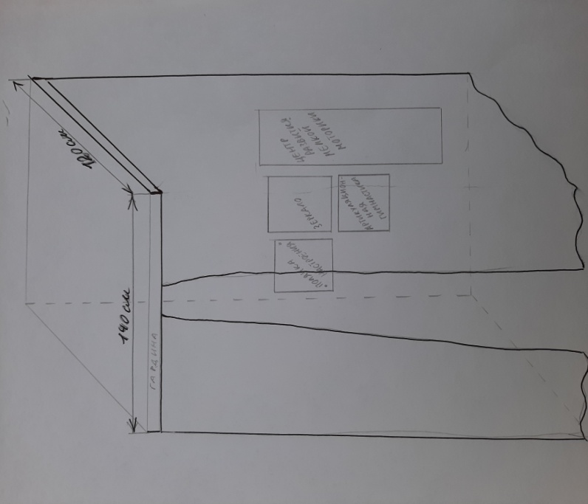
После этого составили смету:
- карниз 3,5 метра
- вуаль два вида 4*3
- шторная лента 6 м
- дюбель гвозди 20 штук
- крючки для карниза 50 шт.

3.2 Технологический этап

Попросили родителей закупить материал по составленной нами смете, изготовить тюль для уголка, закрепить каркас.
Для этого мы использовали следующие формы работы с родителями:
- Беседа с родителями «Уголок психологической разгрузки».
- Помощь родителей в приобретении дидактического и наглядного материала.
- Консультация для родителей «Уголок уединения как средство борьбы с отрицательными эмоциями у детей».
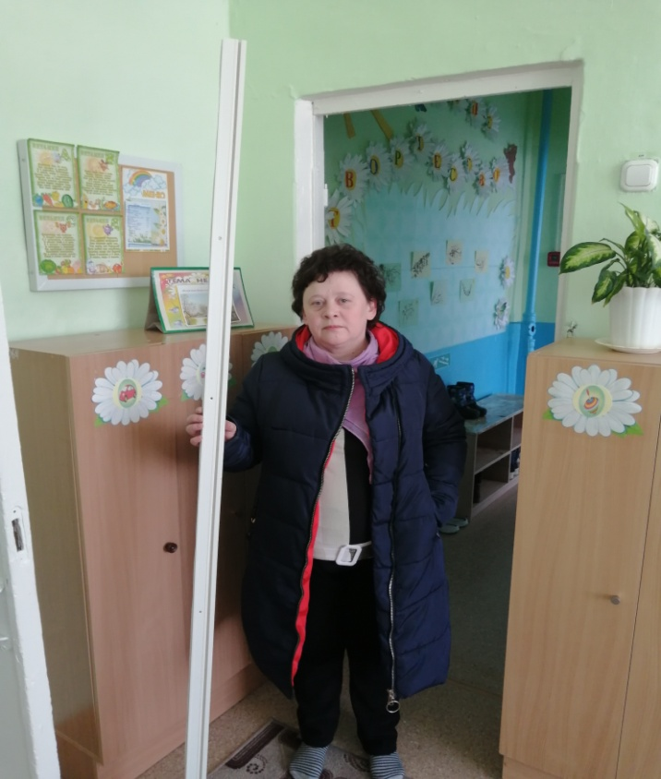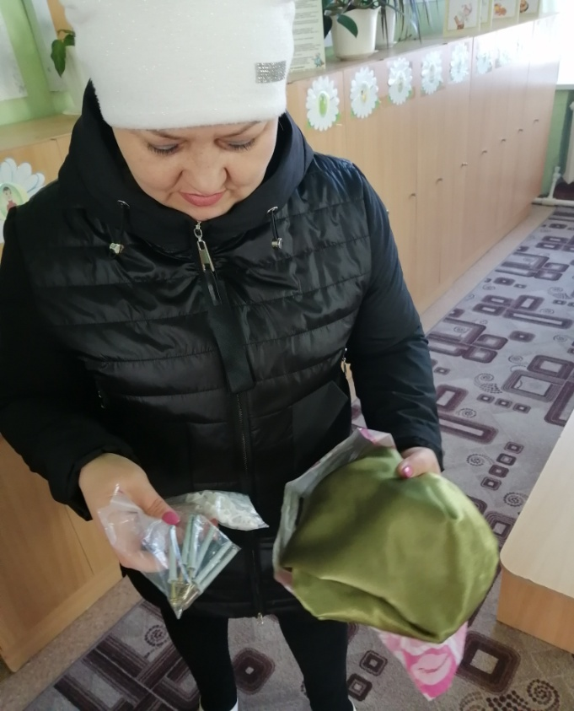
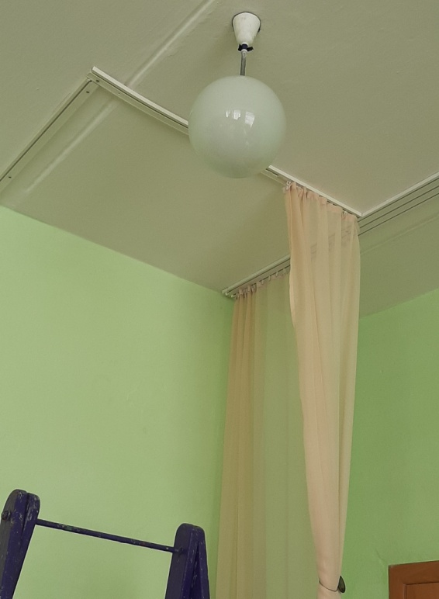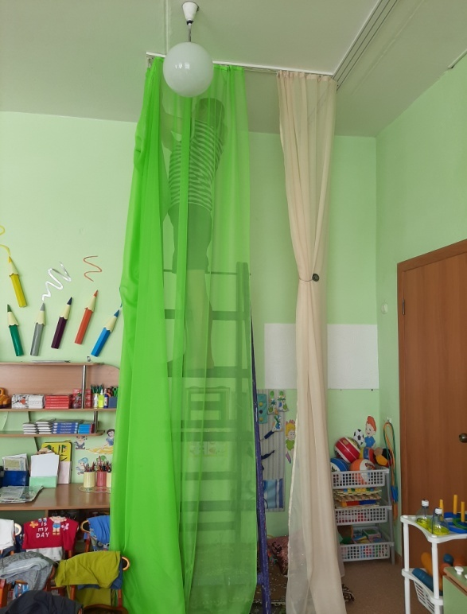

3.3 Практическая часть

Уголок уединения в нашей группе получился небольшого размера, стационарный. Цвета, используемые в уголке, подобраны в зелено - бежевых тонах. Ребенок в нем отдыхает, а не дополнительно раздражается ведь всем известно, что зеленый цвет, прежде всего, ассоциируется с природой и спокойствием, зелёные оттенки помогут ребёнку расслабиться и успокоиться, положительно повлияют на давление и сердцебиение, улучшат зрение.
Для его наполнения мы решили изготовить:
- «Зеркало артикуляционной и дыхательной гимнастики»:
Представляет собой зеркало, которое было куплено на спонсорскую помощь родителей, и прикреплено к стене.
Для дыхательной гимнастики в уголок детьми была изготовлена «Горячая кружка».
Для наглядного пособия по артикуляционной гимнастике были распечатаны и заламинированы упражнения по ней соответственно возрасту.
Если у ребёнка плохое настроение, можно предложить ему сесть перед зеркалом, в уголке уединения, посмотреть на себя внимательно и улыбнуться или сделать артикуляционную гимнастику. Настроение обязательно улучшится;

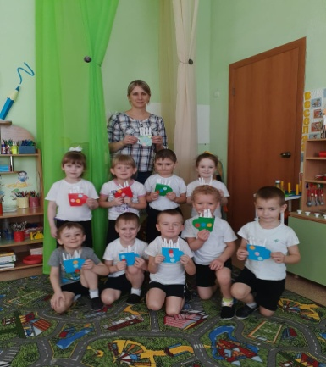 | 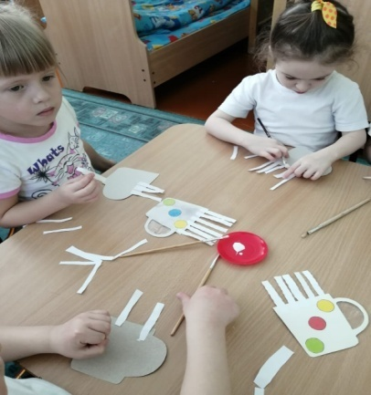

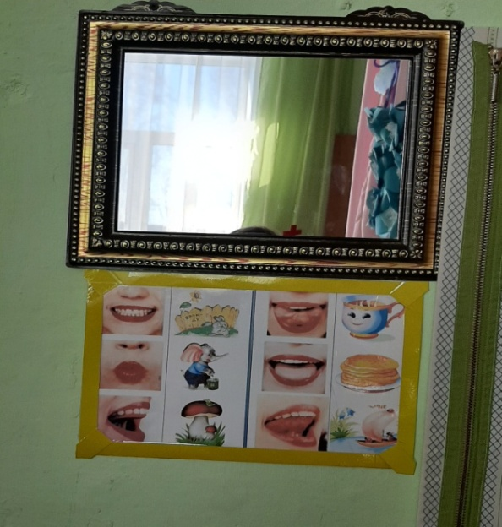

- «Мягкий мишка - обнимашка»
Был принесен родителями из дома, дает ребенку возможность прилечь отдохнуть.
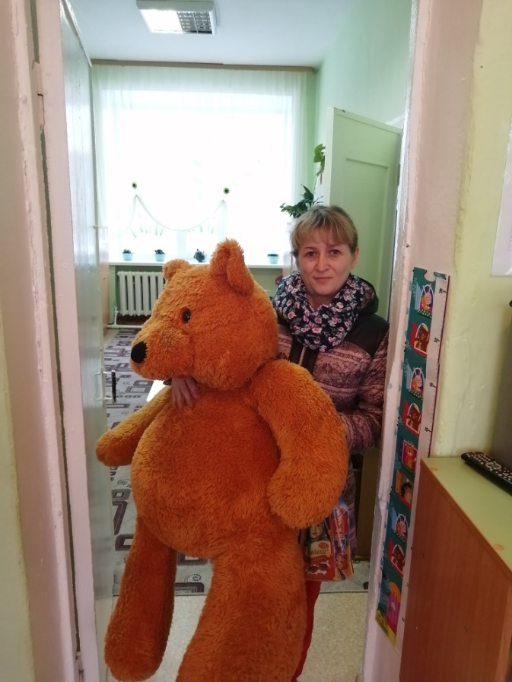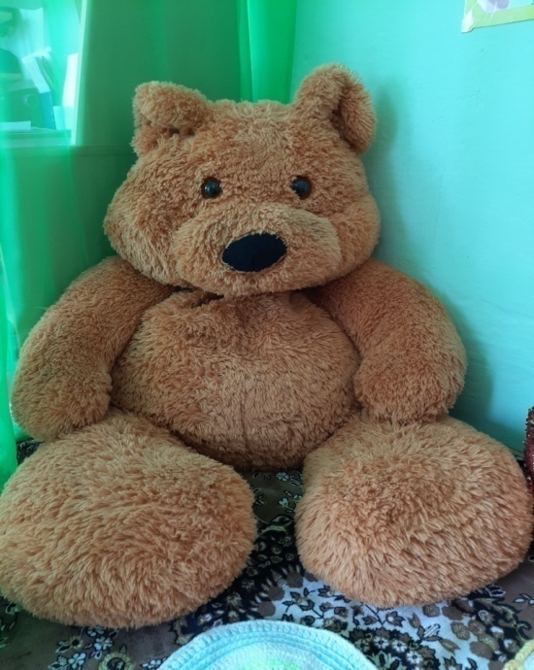

- «Мирилка Кота Леопольда»
Изготовлена из коробки из-под электрического чайника и сетки от мячиков, обклеена фольгированной бумагой и украшена. При возникновении конфликтных ситуаций, драк, ссор или споров дети должны пожать друг другу руки и решить свой конфликт по «Мирилке».
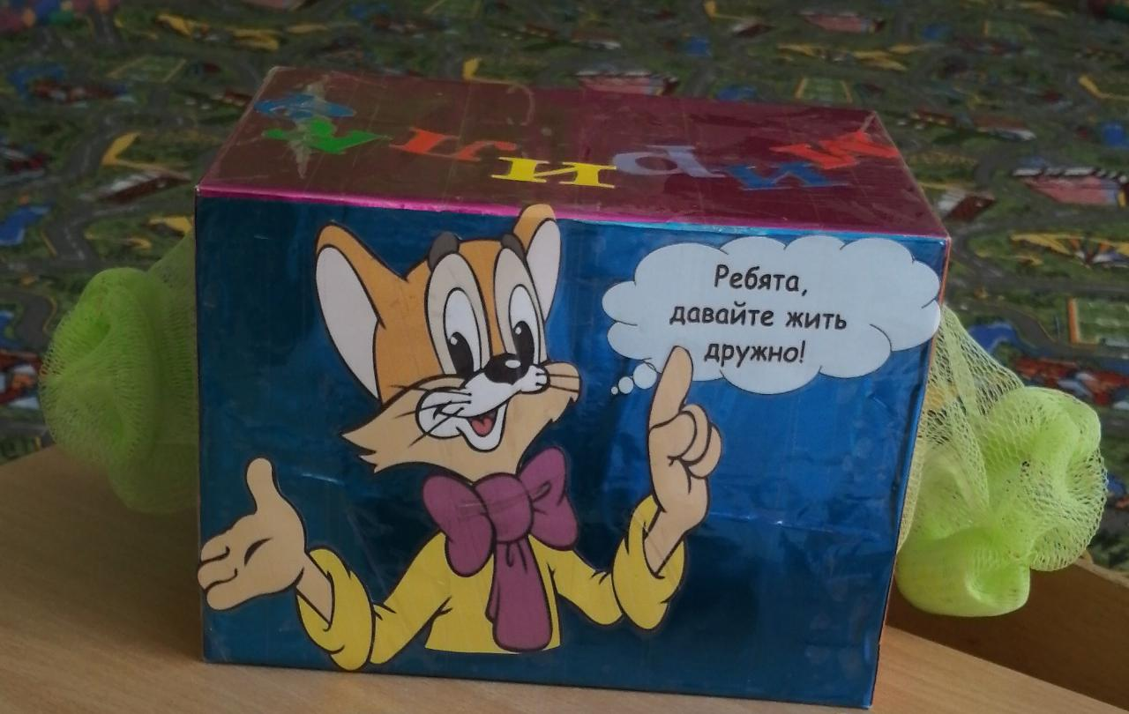

- «Центр развития мелкой моторики, тактильные мешочки»
Для его изготовления мы использовали кусок ДВП, ткань, молния, несколько видов «застежек», атласные ленточки для завязывания, пряжа для плетения, сшиты тактильные мешочки и наполнены ячкой, макаронами, синтепоном, пришиты кармашки для калейдоскопа и игрушек антистресс.
Этот центр нужен для успокоения детей, отвлечения их от грустных мыслей, негативных эмоций, как профилактические средств физического воспитания и развития мелкой моторики.
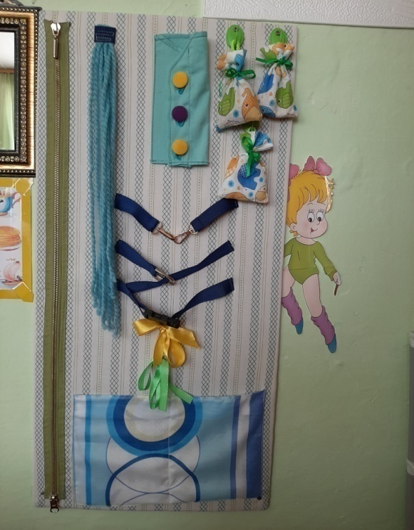
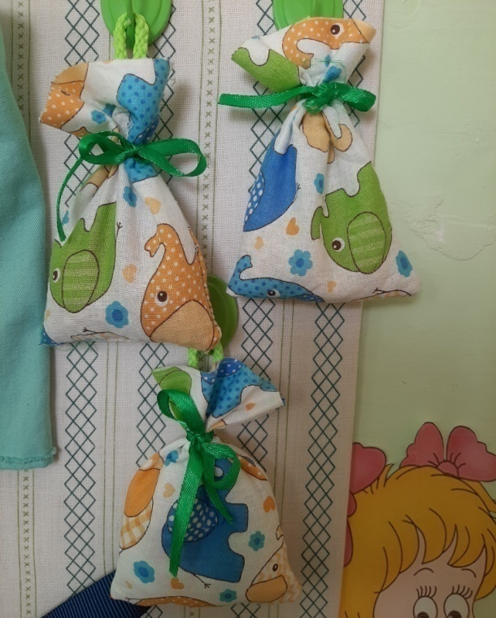
- «Полянка настроения»
Представляет собой кусок картона, который обклеен цветной бумагой, крючками и картинками с изображением разнообразных эмоций.
Ребенок смотрит на изображения, «примеряет» каждую эмоцию к своему лицу, анализируя при этом, какая мимика его выражает больше и вешает свою фотографию на крючок под соответствующую картинку.
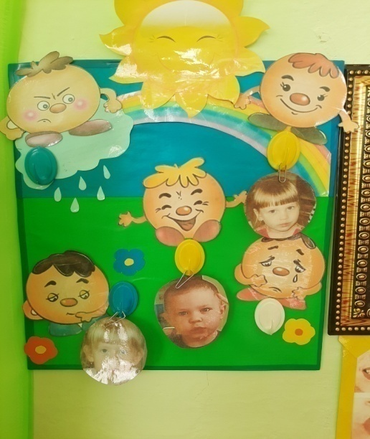 | 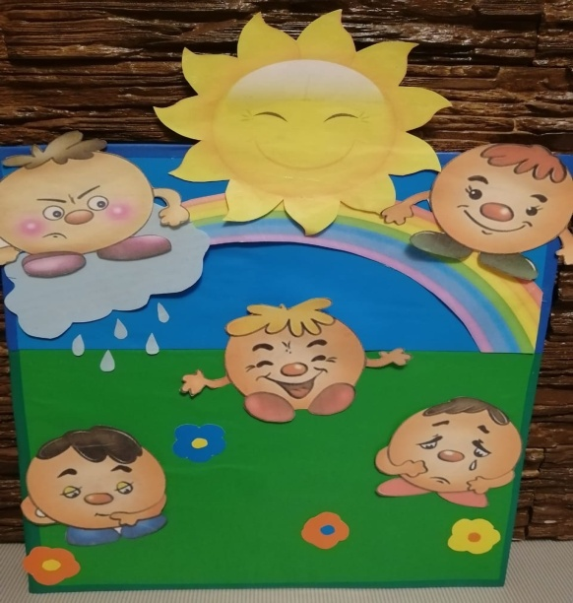

- «Волшебный телефон»
Был принесен родителями из дома, служит для звонка маме, папе или другим родным.
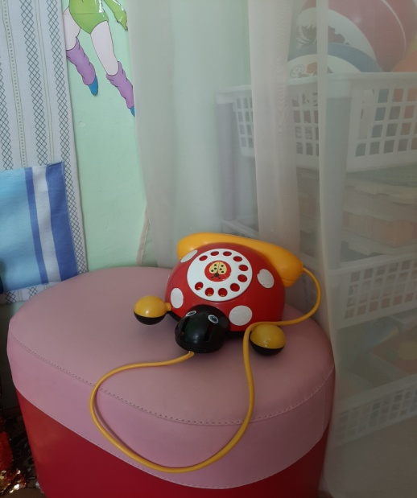

- «Массажный коврик»
Был изготовлен нами при помощи мягких пазлов, деталей конструктора «Полянка» и карандашей. Ребенок снимает обувь, заходит на такой коврик и вытирает ножки до тех пор, пока ему не захочется улыбнуться.
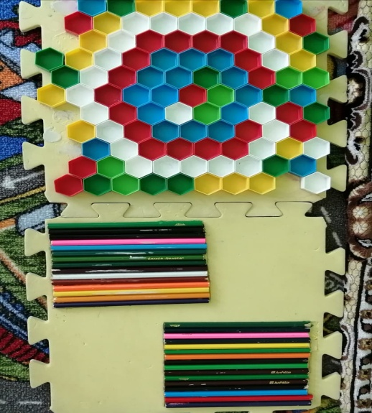

- «Мягкий ковер»
Изготовлен из «дивандека» и куска поролона, создает атмосферу уюта и комфорта. Детям приятно на нем сидеть и лежать.

Зона уголка располагается у нас в укромном месте, в углу игровой комнаты в виде полупрозрачной ширмы.
Мы с детьми обсудили правила поведения в уголке уединения:
При необходимости эти правила можно дополнить
1. Каждый человек иногда хочет побыть один. Посмотрите на это место. Это – уголок уединения. Место для того, кто захотел побыть один.
2. Если кто-то из вас захотел побыть один, то он просто идет в уголок уединения. Каждый из вас может в любое время зайти в уголок, не спрашивая моего разрешения.
3. Но если место уже кем-то занято, то придется подождать. Можно постучать и спросить разрешения присоединиться к тому, кто там уже есть. Если ответят «нет», то залезать туда нельзя.
4. Нельзя беспокоить того, кто сидит в этом месте.
5. Иногда я могу попросить вас быть в месте уединения недолго, если мы скоро собираемся кушать, гулять или спать.
6. Воспитатель следит за тем, чтобы каждый ребенок смог при желании побывать в уголке уединения.
Поэтому детей мы познакомила с уголком сразу после его организации, предложили осмотреться, опробовать все центры уголка. По мере внесения нового атрибута, детям демонстрируем различные способы манипулирования с ним.
Стоит отметить, что содержимое уголка следует периодически обновлять, однако некоторые предметы должны находиться в уголке постоянно. Это будет придавать ребенку чувство уверенности и постоянства.

3.4. Материальные затраты

№ п/п | Материал | Кол-во | Сумма
1 | Карниз | 3,5 метра | Спонсорская помощь родителей
2 | Вуаль | 6м* 2 | 600 руб
3 | Шторная лента | 6м | 360 руб
4 | Дюбель- гвозди | 50 шт | Спонсорская помощь родителей
5 | Крючки для карниза | 50 шт | 50 руб

Все необходимое для оснащения уголка было собрано своими силами и детского сада, часть принесено родителями безвозмездно.

4. Заключение

В ходе реализации проекта «Уголок уединения» предполагаемые результаты были достигнуты.
- В нашей группе появился уголок уединения. Этот уголок стал для детей местом, где создается легкое и хорошее настроение, где ребенок может оставить возникшие негативные эмоции. Здесь дети отдыхают от занятий, могут помечтать наедине с собой, поиграть;
- Родители приняли активное участие в создании этой зоны в группе.

Таким образом, малыш сам сможет обозначить границы именно "своего" уголка, передвинув ширму или задернув шторки, что создаст еще большее ощущение комфорта. При этом ребенок может самостоятельно проявить желание отправиться в уголок уединения, а может пойти туда по подсказке воспитателя: если педагог видит, что малыш чувствует себя дискомфортно, зажато или, напротив, ведет себя вызывающе, агрессивно.
«Уголок уединения» решает сразу несколько задач:
- организовывает работу по нормализации и развитию эмоциональной сферы детей;
- создает положительный эмоциональный микроклимат в группе;
- предупреждает непомерное возбуждение ребенка, ведущее к утомлению его нервной системы.
Выводы:
- Для полноценного развития ребенка большое внимание следует уделять его эмоциональной сфере.
- Каждый ребенок имеет право быть таким, какой он есть.
Каждый ребенок должен иметь возможность в любое время проработать свои негативные эмоции и избавиться от них
Правильно организованная предметно-развивающая среда «Уголок уединения» поможет детям отвлечься и забыть отрицательные эмоции и переживания, поможет разобраться во всем спектре чувств, которые они испытывают, научиться оценивать поступки, научиться взаимодействовать с педагогом и сверстниками, а ведь именно это лежит в основе развивающего обучения.

Важно помнить!
- все игры и игрушки не должны храниться в уголке постоянно, вся атрибутика периодически меняется, обновляется и пополняется по мере необходимости.
- эффективность работы зависит от того насколько дети осведомлены о предназначении уголка, его оснащённости и умении пользоваться атрибутами.
Для пополнения нашего уголка мы планируем изготовить:
- «Баночка для крика», «Стаканчик для гнева» (Это будут красиво оформленные баночки с крышечкой, в которой ребенок сможет оставить свои нехорошие слова и мысли. Как известно у человека вместе с криком выходят наружу отрицательные эмоции).
- «Футболка- мирилка»
- Коробочка «Почта» («Спрячь все плохое») - ребёнок выговаривает в коробочку все свои обиды, может нарисовать свой гнев или обиду и также положить туда, коробочку убираем до конца дня, затем с позволения детей, смотрим содержимое коробочки, читаем письма, записочки.
- Дидактические игры по изучению эмоциональных состояний: «Чувства и эмоции», «Как поступают друзья», «Угадай эмоцию», «Найди друзей», «События и эмоции», «Мои чувства», «Эмоции в сказках»;
- «Рамка настроения» - на гранях рамки нарисованы различные эмоции, ребёнок, рассматривая её, выбирает ту грань, где изображено то, что он чувствует, а потом изображает себя в «рамке»;
- «Альбом группы» - альбом с размещёнными фотографиями детей, детей с родителями, дети, смотря в альбом, вспоминают тот или иной приятный момент из своей жизни.
Пополнять его мы планируем по мере взросления наших деток.
При правильной организации «Уголка уединения», это место становится настоящим помощником воспитателя в группе, кроме того, помогает детям разобраться во всём спектре чувств, которые они испытывают!

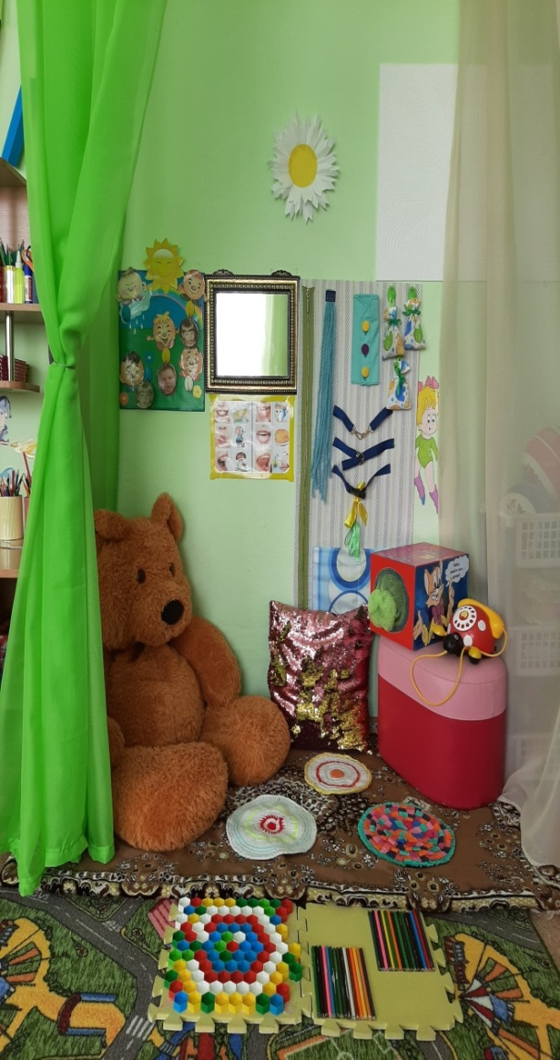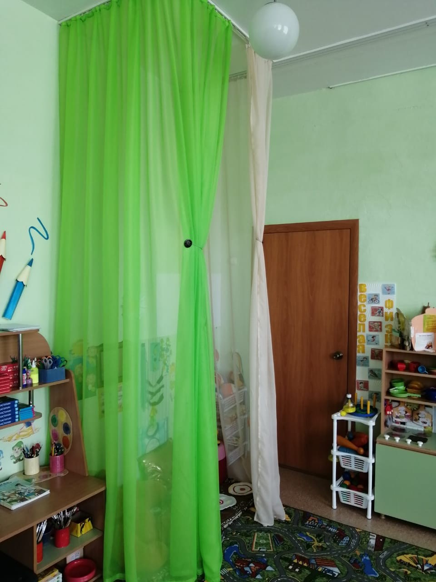

Список литературы

Смолякова Е. Н. Организация психологических уголков в группе детского сада. //Воспитатель дошкольного учреждения. №4 – 2013

Справочник старшего воспитателя, № 9, 2011. Использование× антистрессовых игрушек в процессе коррекционной работы.

Справочник педагога – психолога №2, 2016г. Уголок психологической× разгрузки «Комната Фей».

Хухлаева О.В. «В каждом ребенке-солнце. Психология ребенка от 0 до 11», М.: Академический проект , 2016

http://pandia.ru/text/79/219/46642.php×

http://metior.ru/article/97-konsultacija-dlja-pedagogov.html×

http://www.maam.ru/detskijsad/konsultacija-ugolok-psihologicheskoirazgruzki-kak-sredstvo-preodolenija-negativnogo-yemocionalnogosostojanija.html× https://tagweb.ru/2017/09/12/raznica-jemocij-i-chuvstv/ (Территория знаний,× Чувства и эмоции: в чем разница?)

- Заявка-анкета
- участника районных дней науки и творчества

Название работы | «Уголок уединения»
Тип работы | Творческий, дизайнерский -малобюджетный
Название секции | Дошкольное образование
Полное название образовательного учреждения без сокращений | Муниципальное казённое дошкольное образовательное учреждение  детский сад «Теремок»  Маслянинского района, Новосибирской области
 | Должность | воспитатель
 | Фамилия, имя, отчество полностью | Кривошеина Юлия Викторовна
 | Должность | воспитатель
 | Телефон сотовый | 89130038119

